古固寨镇综治中心巡逻队开展

餐饮业疫情防控巡查

为响应县、镇疫情防控指挥部会议精神，落实餐饮业禁止堂食、保持距离、安全防护的要求。8月17日晚20时至24时，古固寨镇综治中心巡逻队对古固寨镇辖区内夜市小摊和饭店餐馆进行了巡查。

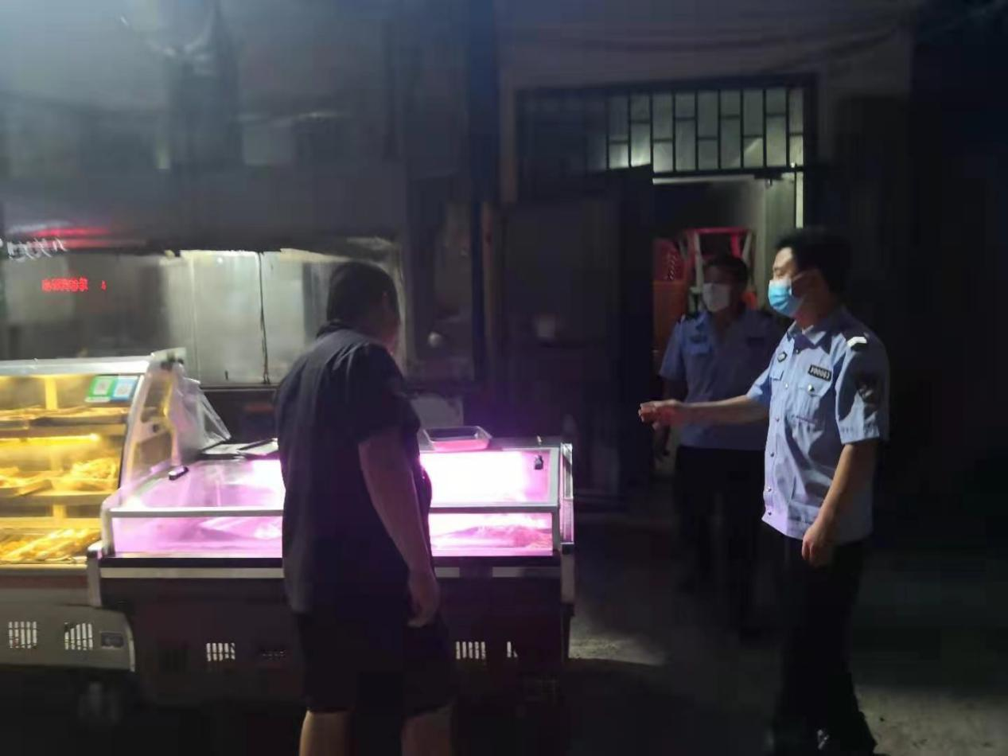巡逻队重点检查了餐饮店铺经营从业人员是否按照要求佩戴口罩、每日对店铺进行卫生消杀，是否做到要求顾客佩戴口罩进入店铺，尽量要求顾客使用手机软件支付方式进行结账、只外带不堂食等方面情况。对执行不严格、落实不到位的店铺，现场进行批评教育，要求立即整改到位。

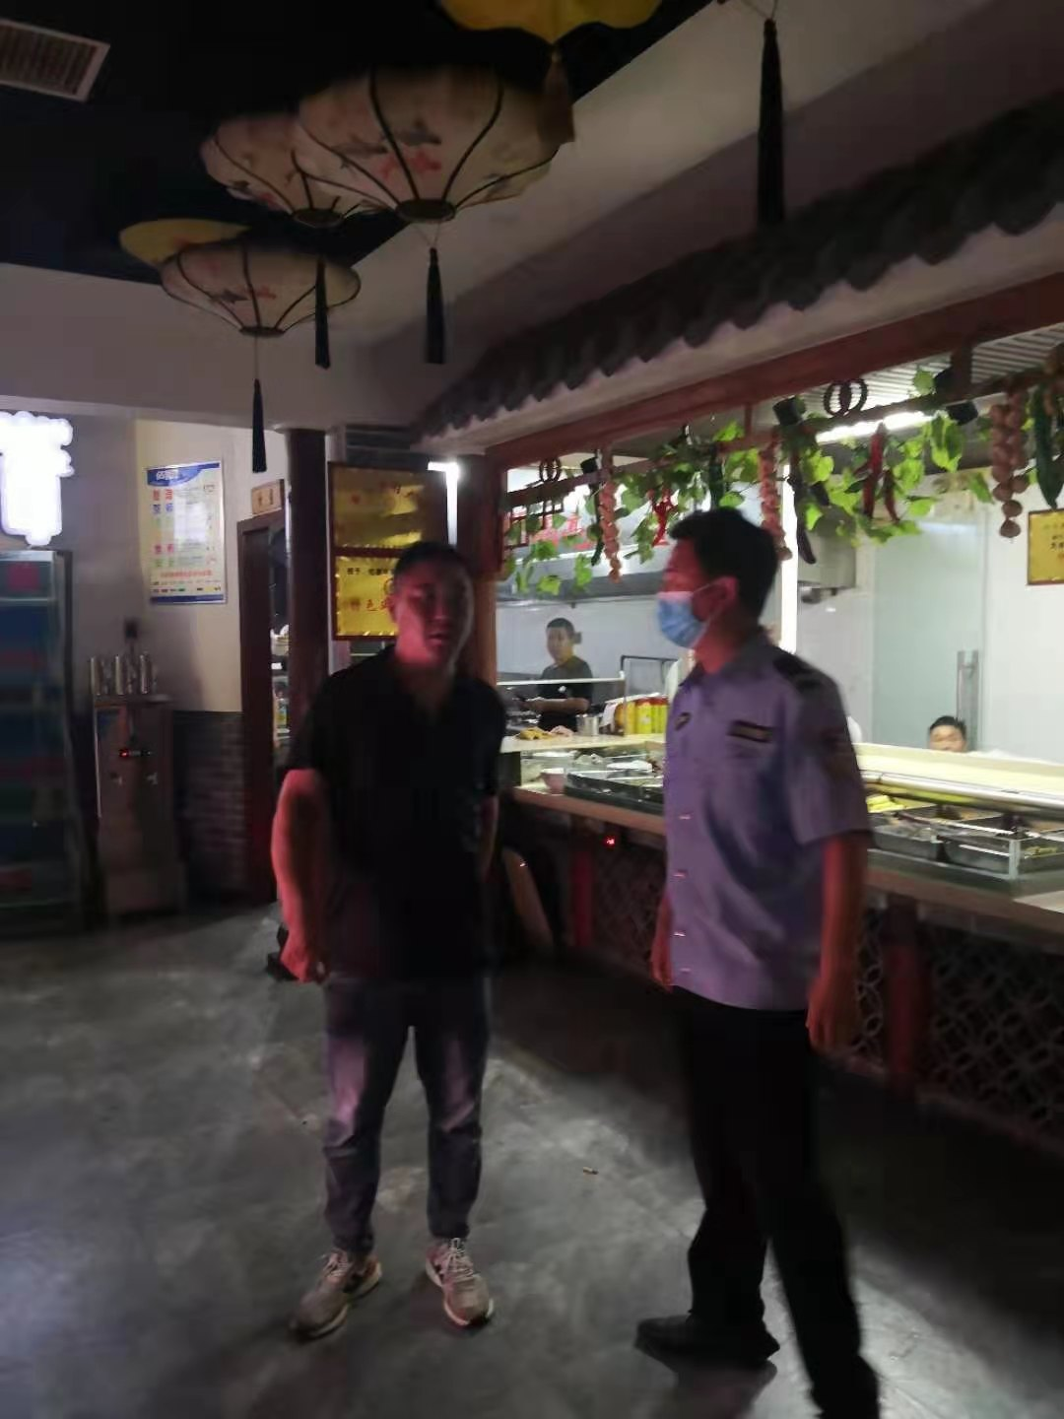巡逻队在巡查过程中发现，新延路忆童年妈妈菜饭店21时50分有两桌顾客在进行堂食，巡逻队工作人员对饭店经营者当场进行了反馈，饭店经营者立即整改，制止了堂食行为，并表示今后一定严格遵照规定，全力配合疫情防控工作。

